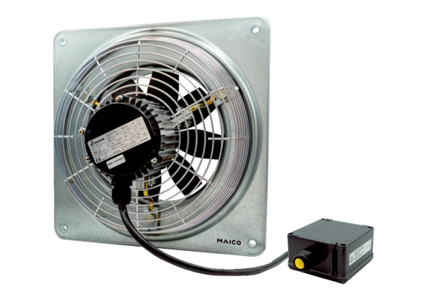Axial-Wandventilator DZQ 20/2 B Ex eVerpackungseinheit: 1 StückSortiment: C
Artikelnummer: 0083.0171Hersteller: MAICO

